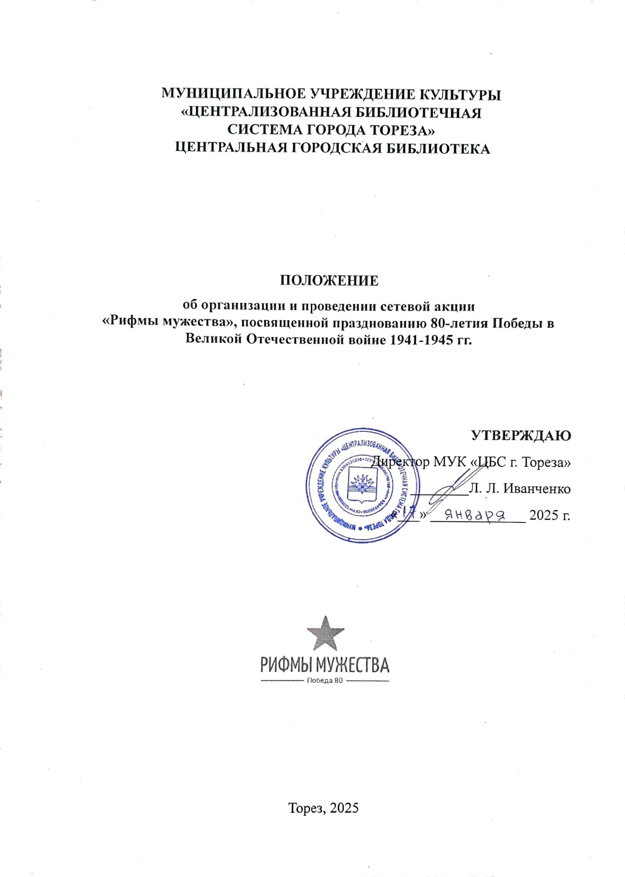
1. Общие положения.
1.1. Сетевая акция «Рифмы мужества» приурочена ко Дню защитника Отечества в рамках Года защитника Отечества в Российской Федерации в 2025 году и празднования 80-летия Победы над немецко-фашистскими захватчиками (далее – Акция).
1.2. Организатором Акции является муниципальное учреждение культуры «Централизованная библиотечная система города Тореза» центральная городская библиотека (далее – Организатор).
2. Цели Акции:
- популяризации литературы о защитниках Отечества;
- сохранение памяти о защитниках Отечества;
- повышение статуса библиотеки, привлечение к ней внимания со стороны разных групп общества.
3. Задачи Акции:
- содействовать патриотическому, гражданскому воспитанию подрастающего поколения;
- познакомить с героическими и трагическими страницами истории Отечества;
- способствовать формированию чувства гордости и уважительного отношения к защитникам Отечества - участникам Великой Отечественной войны.
- формировать познавательную потребность и интерес к жанру художественного слова;
- развивать поисково-познавательную деятельность.
4. Условия и порядок проведения Акции.
4.1. Акция проводится с 1 февраля по 21 февраля (включительно) 2025 г.;
4.2. К участию в Акции приглашаются все желающие, вне зависимости от возраста и места проживания, поддерживающие цели акции.
4.3. Для участия в акции необходимо:
- стать подписчиком страницы во ВК: https://vk.com/bibliograff
- на странице организатора: https://vk.com/bibliograff разместить пост, раскрывающий тему акции, а именно:
- в номинации «Читаем о героях»: видеоролик, продолжительностью не более 3-х минут, содержащий выразительное исполнение стихотворений или отрывков прозаических произведений авторов, согласно теме Акции;
- в номинации «Мой герой»: видеоролик или электронная презентация, продолжительностью не более 5 минут, содержащая повествование (рассказ, интервью) о реальном человеке, из города участника, прошедшем Великую Отечественную войну, и внесшего свой клад в Великую Победу;
- в номинации «Авторство»: видеоролик, продолжительностью не более 5 минут, содержащий выразительное исполнение стихотворений или отрывков прозаических произведений собственного сочинения.
4.4. Все материалы размещаются под хештегами:
#Рифмы_мужества_2025 #библиотека_Торез #сетевая_акция #Год_защитника_Отечества_2025. В зависимости от номинации добавлять: #Читаем_о_героях или #Мой_герой
- при размещении материала обязательно указывать Организатора Акции: Муниципальное учреждение культуры «Централизованная библиотечная система города Тореза» центральная городская библиотека;
4.5. Все участники Акции получат сертификаты в электронном виде. Дипломами (за 1, 2, 3 места) будут награждены участники, собравшие наибольшее количество лайков за пост (одну работу в одной номинации) на странице организатора до 21 февраля 23.59 ч.
Организатор оставляет за собой право на присуждение Специального диплома.
4.6. Один участник может опубликовать одну работу в каждой номинации. Работа засчитывается при соблюдении всех правил, указанных в положении.
4.7. Для участия в акции и получения сертификата/диплома необходимо отправить заявку и согласие на обработку персональных данных в отсканированном виде (Приложение № 1, № 2) на электронную почту организатора biblioteka_torez@mail.ru , с пометкой «Рифмы мужества» в теме письма, не позднее 21 февраля 2025 года (включительно).
ПРИМЕЧАНИЕ: при заявке одного и того же участника на различные номинации информация на участника заполняется на каждую номинацию отдельно.
4.8. Организатор оставляет за собой право не публиковать в рамках акции работы, содержащие ненормативную лексику, оскорбляющие честь и достоинства третьих лиц, носящие экстремистский характер.
4.9. Оглашение результатов Акции состоится не позднее 28 февраля 2025 года на странице Организатора.
4.10. Рассылка сертификатов/дипломов будет осуществляться Организатором не позднее 7 марта 2025 года (включительно).
5. Финансовые условия участия в Акции:
5.1. Участие в Акции проходит на бесплатной основе.
5.2. В организации Конкурса могут принимать участие соучредители, спонсоры и меценаты. Условия их участия в организации Акции согласовываются с Организатором дополнительно.
6. Авторские права.
6.1. Ответственность за соблюдение авторских прав работы, участвующей в Акции, несет участник Акции.
6.2. Присылая свою работу, автор автоматически дает право организаторам Конкурса на использование присланного материала для размещения в социальных сетях в рамках Акции.

7. Контактная информация.
Библиограф методико-библиографического сектора центральной городской библиотеки МУК «ЦБС г. Тореза» Турчик Эмма Витальевна. 286617, ДНР, г. о. Торез, г. Торез, мкр-н 4,
E-mail: bibliograf.torez@yandex.ru , biblioteka_torez@mail.ru , вк https://vk.com/bibliograff

Приложение № 1 к положению
об организации и проведении
сетевой акции «Рифмы мужества»

СОГЛАСИЕ

на обработку персональных данных

Я,_________________________________________________________________________, настоящим даю свое согласие муниципальному учреждению культуры «Централизованная библиотечная система города Тореза» центральная библиотека (ДНР, г. Торез, мкр-н 4, д. 20) на обработку персональных данных, относящихся исключительно к перечисленным ниже категориям персональных данных: фамилия, имя, отчество, адрес электронной почты, и подтверждаю, что, давая такое согласие, я действую по своей воле и в своих интересах.
Согласие дается мною для участия в сетевой акции «Рифмы мужества».
Настоящее согласие предоставляется на осуществление любых действий в отношении моих персональных данных, которые необходимы или желаемы для достижения указанных выше целей, включая (без ограничения) сбор, систематизацию, накопление, хранение, уточнение (обновление, изменение), использование, распространение (в т.ч. передача), размещение на сайте библиотеки и в группе во «ВКонтакте», обезличивание, блокирование, уничтожение, а также осуществление любых иных действий с моими персональными данными в соответствии с федеральным законодательством.
Я проинформирован, что муниципальное учреждение культуры «Централизованная библиотечная система города Тореза» гарантирует обработку моих персональных данных, в соответствии с действующим законодательством.
Данное согласие действует до достижения целей обработки персональных данных или в течение срока хранения информации. Данное согласие может быть отозвано в любой момент по моему письменному заявлению.

__________________________________
(Ф.И.О., подпись лица, давшего согласие)

«___» ___________ 2025 г.

Приложение № 2 к положению
об организации и проведении
сетевой акции «Рифмы мужества»

Заявка участника сетевой акции «Рифмы мужества», приуроченной ко Дню защитника Отечества в рамках Года защитника Отечества в Российской Федерации

1. | Страна, регион, полное название населенного пункта
2. | Фамилия, имя, отчество участника
3. | Название учреждения
5. | Адрес электронной почты для обратной связи и получения сертификата участника
6. | Номинация
7. | Ссылка на публикацию

